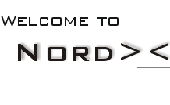
Verein zur Förderung der digitalen Betriebsarten im Amateurfunk
http://www.nordlink.org

Name des Info-Blattes

Vorname Name Rufzeichen
Strasse
PLZ Ort
eMail

Stand: 10.11.2018

Hinweis an die Autoren:

Es sollte insgesamt eine durch 4 teilbare Seitenzahl sein, das vereinfacht den Druck!

